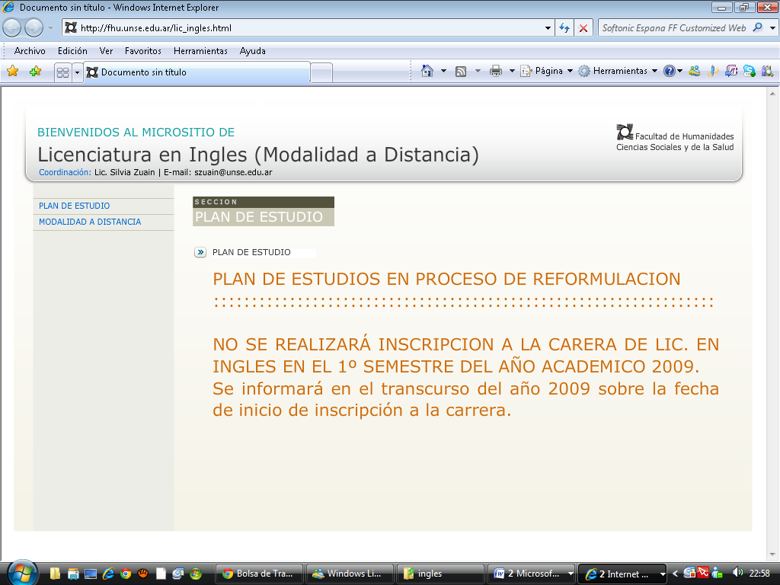

A este Micrositio hay que cambiarlo por el formato que tiene los otros mictrositios de carreras , a la foto la coordinadora la ponemos después, la semana que viene me la da.
SACAR TODA LA informacion que esta actualmente en TODO EL MICROSITIO

Esta carrera se va abrir EN EL 2012 y hay que UN NUEVO MICROSITIO:
El micrositio va a tener la MISMA ESTRUCTURA QUE LOS NUEVOS MICROSTISIO DE CARRERAS QUE YA ESTAN HECHOS, a modo de guía pongo el sitio de SOCIOLOGIA, asi vaya indicando que botones y en que lugar va la informacion para el sitio de ingles:

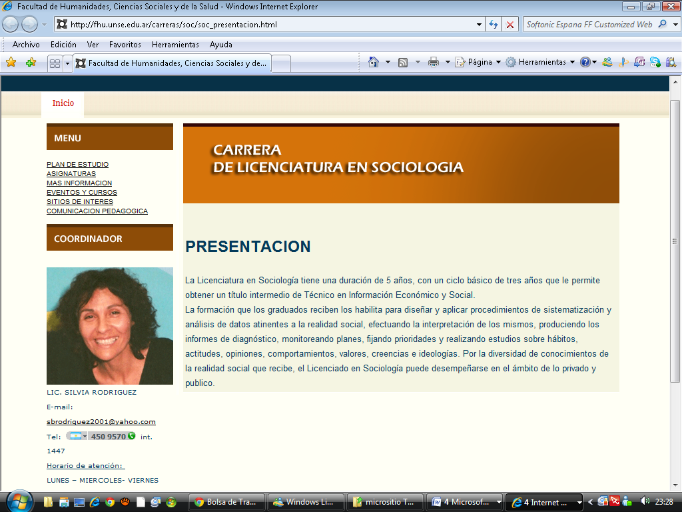
CARRERA DE LICENCIATURA EN INGLÉS (modalidad a distancia)

A LA FOTO LA PONEMOS la semana que viene.
Debajo de la foto van los siguientes datos:
Lic. Silvia Zuain
E-mail: lic.ingles.unse@gmail.com
Telefonos: (0385) 4509578 - (0385) 450 9570 int. 1412

COMO BOTON DE INICIO PONER EL BOTON NOVEDADES (CUANDO YA ESTE EN FUNCIONAMIENTO LA CARRERA LE PONDREMOS EL BOTON PRESENTACION (COMO BOTON INICIO) )
En BOTON NOVEDADES , poner lo siguiente ( y ponerlo con legra bien grande):

Pre-inscripciones abiertas

Se informa a los interesados que se encuentra abierta la pre-inscripción a la carrera de Lic. en Ingles para la cohorte 2012.
Enviar datos personales y título previo en inglés a lic.ingles.unse@gmail.com

Agregar los siguientes botones:
NOVEDADES (botón inicio)
REQUISITOS PARA INSCRIPCIÓN
PLAN DE ESTUDIOS
ALCANCES DEL TITULO
CURSADOS DE ASIGANTURAS
DURACION
CLASES PRESENCIALES
TUTORIAS
EVALUACIÓN
CORRELATIVIDADES
OTROS REQUISITOS

En REQUISITOS PARA INSCRIPCIÓN, poner lo siguiente:
- Título de Profesor de Inglés, universitario o superior no universitario (de 4 años o más).
- Otros egresados universitarios (traductores de inglés) que acrediten formación pedagógica complementaria, situación que será oportunamente evaluada.
- Se prevé la apertura de la carrera solo para dos inscripciones consecutivas.

En PLAN DE ESTUDIOS, poner lo siguiente:
El plan de estudios de la Licenciatura en Inglés, está organizado en forma modular e incluye las siguientes asignaturas:
1- Lengua y Gramática Española. (45 días)
2- Gramática Textual en EST. (45 días)
3- Lingüística (90 días)
4- Metodología de la Investigación I. (45 días)
5- Metodología de la Investigación II. (45 días)
6- Didáctica de EST. (45 días)
7- Estadística aplicada a la educación. (45 días)
8- Seminario de Trabajo Final. (45 días)
9- Seminario de profundización pedagógico y curricular. (90 días)
10- Nuevas Tecnologías aplicadas a la Enseñanza de la Lengua Inglesa. (45 días)
11- Taller de Informática aplicada a la educación. .
12- Educación a Distancia: una alternativa

En ALCANCES DEL TITULO, poner lo siguiente:
Los Licenciados en Inglés pueden
- Planificar, conducir y evaluar los procesos de enseñanza y aprendizaje del idioma extranjero desde el Nivel Inicial, en los tres ciclos de la Enseñanza General Básica (EGB), en el nivel Polimodal y en los niveles Terciario y Universitario, en el sistema educativo formal, en instituciones públicas y privadas.
- Dirigir y/o integrar equipos de investigación sobre la problemática del proceso de enseñanza y aprendizaje del Inglés.
- Diseñar, ejecutar y evaluar proyectos de investigación en las distintas áreas que definen su ámbito teórico-práctico.

En CURSADO DE ASIGNATURAS, poner lo siguiente:
Será en forma consecutiva, unas a otras sin superponerse, de modo que el estudiante esté abocado a una asignatura por vez.

En CLASES PRESENCIALES, poner lo siguiente:
Tres encuentros presenciales por espacio curricular (dos clases los días sábados y una evaluación integradora un día viernes al finalizar el espacio) por cuanto el alumno contará con el material bibliográfico y de estudio para trabajar de forma independiente. Contará asimismo, con otros recursos de mediación (vídeos, casettes, disketes, etc ) , según las exigencias de cada cátedra, y la orientación suficiente para el estudio guiado. Se estipulan días, horarios y formas de tutoría para los alumnos que lo requieran.

En TUTORÍAS, poner lo siguiente:
Durante el cursado de cada asignatura el docente a cargo de las misma, ofrecerá a los alumnos espacios de orientación a través de las siguientes modalidades: escritas, por correspondencia, teléfono, e-mail, Internet, Fax y/o personales, en la sede de la Universidad, en los días y horarios que se convengan.-

En EVALUACIÓN, poner lo siguiente:
El alumno deberá aprobar por lo menos un examen parcial escrito (en la mitad del tiempo previsto para cada asignatura) y un examen final integrador al término del tiempo previsto para el cursado de la asignatura.
Si el alumno no aprobara el examen final, tendrá la posibilidad de hacerlo en los turnos y fechas fijados por la facultad para las carreras con modalidad presencial.-
- Se deberá cumplir con el 75% de asistencia a las jornadas presenciales.
- No se considera la condición de alumno libre.-

En CORRELATIVIDADES, poner lo siguiente
Se suprime el régimen de correlatividad por el de cronología.-
Se prevé el recursado de asignaturas para aquellos estudiantes que no han alcanzado los requisitos previstos para obtener la regularidad de la asignatura.-
En OTROS REQUISITOS, poner lo siguiente
La carrera se autofinanciará, por tal motivo, los alumnos de la licenciatura, deberán abonar como contribución por retribución de servicios, por mes y en forma consecutiva, y mientras sean alumnon de la carrera, la suma de PESOS doscientos setenta y cinco ($ 275). En la modalidad a distancia se establece este concepto para poder afrontar los gastos de funcionamiento del sistema, los materiales impresos a elaborar y distribuir por asignatura y por alumno, como también aquellos referidos a comunicaciones, seguimiento, eventuales traslados de los equipos cátedras, y en general los costos específicos de la modalidad a distancia.

